 |  | 데이터융복합∙소비자리서치 전문 연구기관  컨슈머인사이트 보도자료  (Telecom Report '24-13)
기관 | 컨슈머인사이트 |  | 이메일 | parkkh@consumerinsight.kr
문의 | 박경희 본부장 |  | 연락처 | 02) 6004-7619
배포일 | 2024년 12월 13일(금) 배포 |  | 매수 | 5매

리브모바일, 요금 만족도 하락에도 통합 1위 지켜
컨슈머인사이트, ’24년 하반기 이동통신 기획조사 ①통신사 체감 만족도
- ‘21년 하반기 이후 7반기 연속 모든 통신사 중 1위
- 티플러스∙모빙 약진, 토스모바일∙아이즈모바일 하락
- 알뜰폰 평균 만족도, 통신3사에 여전히 크게 앞서
- 통신3사 중엔 SKT가 제일 높고 LG U+와 KT 순
- 종합만족도에 가장 영향 큰 변수는 요금 만족도

○ 휴대폰 통신사 이용자 만족도에서 '리브모바일'이 1위, ‘프리티’가 2위를 유지했다. 중상위권에서는 티플러스와 모빙이 약진한 반면 토스모바일과 아이즈모바일은 하락해 순위 변동이 심했다. 알뜰폰(MVNO)이 통신3사(MNO)에 굳건한 우위를 지킨 가운데 만족도 등락을 좌우한 주요인은 '요금'이었다.
□ 이동통신 전문 조사기관 컨슈머인사이트가 매년 2회(상·하반기 각 1회, 회당 표본규모 약 4만명) 실시하는 ‘이동통신 기획조사’에서 14세 이상 휴대폰 사용자('24년 하반기 통신3사 2만7683명, 알뜰폰 5559명)에게 현재 이용 중인 통신사에 대한 체감 만족도를 묻고 이전과의 추이를 비교했다.
□ 만족도 점수는 10개 평가 항목에 대한 10점 척도(1~10점) 응답을 1000점 만점으로 환산해 산출했다. 평가의 기준이 된 10개 항목은 △광고 △프로모션·이벤트 △이미지 △개통 가능한 휴대폰 △요금 △데이터 서비스 △음성통화 품질 △부가서비스 및 혜택 △장기고객 혜택 △고객 응대 서비스였다. 알뜰폰은 만족도 상위 14개 브랜드만 비교했다.

■ 1, 2위 점수 차이 21점에서 8점으로 줄어
○ '24년 하반기 조사에서 1위는 리브모바일(719점), 2위는 프리티(711점)로 직전 조사('24년 상반기)와 같았다[그림1]. 특히 리브모바일은 '21년 하반기 이후 7반기 연속 선두로 독보적 위상을 과시했다. 그러나 점수는 크게 하락(-21점)해 2위 프리티와의 차이가 21점에서 8점으로 줄어 언제든 역전 가능한 상황이 됐다(참고. KB리브모바일, 알뜰폰 통신사 만족도 3년 연속 1위 ’24.06.13).

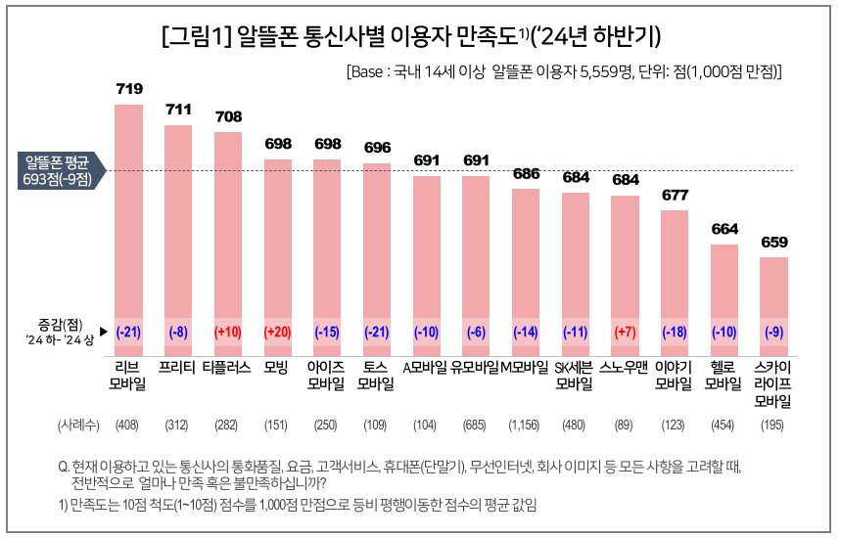

○ 이어 티플러스(708점, 3위), 모빙, 아이즈모바일(각각 698점 공동 4위), 토스모바일(696점, 6위)이 알뜰폰 평균 만족도(693점)를 상회하며 중상위권에 포진했다. 이 중 티플러스(+10점)와 모빙(+20점)은 전 조사 대비 만족도 점수가 크게 상승한 반면 아이즈모바일(-15점)과 토스모바일(-21점)은 하락해 순위 이동이 컸다.

■ LG U+, 통신3사 중 유일하게 상승
○ 통신3사 중에는 SK텔레콤(SKT, 697점)이 선두를 지켰고, 그 다음은 LG U+(678점)였으며, KT(637점)는 큰 차이로 처졌다[그림2]. SKT와 KT가 하락(각각 -9점, -10점)한 반면 LG U+는 유일하게 상승(+6점)한 점도 눈에 띈다.

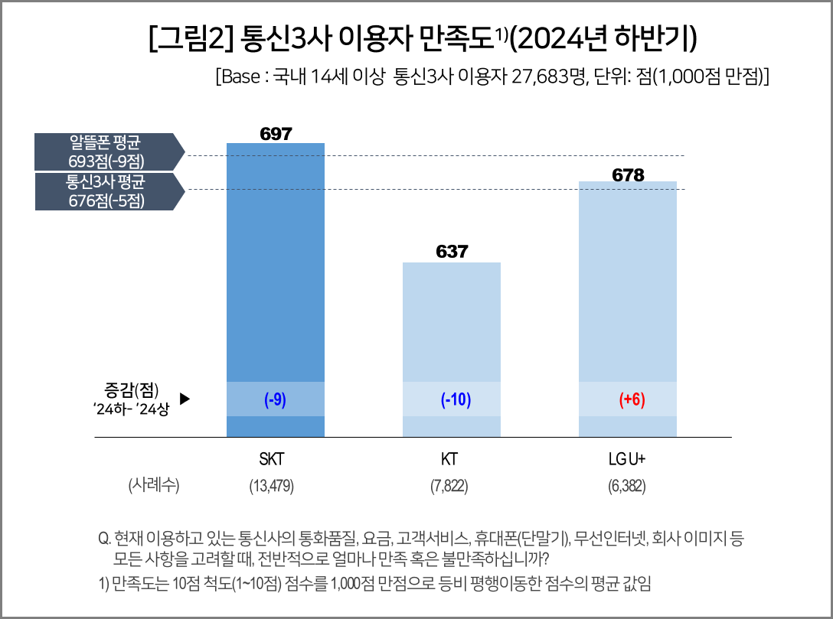

○ 통신3사 평균 점수(676점)는 알뜰폰 사업자 평균(693점)보다 17점 낮았다. 상반기(-21점)보다는 차이가 줄었지만 '20년 상반기 이후 9반기 연속 알뜰폰에 뒤졌다. 알뜰폰 브랜드 중 12위까지가 통신3사 평균을 앞섰고, 통신3사 중에는 SKT만이 알뜰폰 평균을 겨우 넘었을 정도로 소비자 만족도가 알뜰폰 쪽으로 완전히 기울었다(참고. ‘알뜰폰’ 체감 만족도, SKT 아성 뚫었다…비결은? ’22.01.25).

■ 금융권과 통신3사 자회사 대부분 점수 하락
○ 알뜰폰과 통신3사 모두 종합만족도는 하락했다(각각 -9점, -5점). 특히 규모가 큰 금융권 알뜰폰 자회사(리브모바일, 토스모바일 각각 -21점), 통신3사의 알뜰폰 자회사(유모바일 -6점, M모바일 -14점, SK세븐모바일 -11점, 헬로모바일 -10점, 스카이라이프모바일 -9점)는 모두 하락했다. 반대로 중소 알뜰폰 사업자 중에는 모빙(+20점)과 티플러스(+10점)가 크게 상승했고, 프리티(-8점)는 하락했지만 비교적 선방했다.
○ 눈에 띄는 부분은 금융권 사업자인 리브모바일과 토스모바일의 엇갈린 행로다. 리브모바일이 이번 조사에서 전체 1위를 지킬 수 있었던 것은 10개 평가 항목 중 브랜드 이미지, 부가서비스∙혜택, 고객응대 서비스 등 5개에서 알뜰폰 선두를 유지했고 나머지도 모두 5위 이내에 든 덕분이다. 그러나 요금 항목은 평가 점수도, 순위도 하락했다. 요금 만족도 하락은 과당경쟁을 자제해야 할 금융 대기업 입장에서 불가피한 면이 있지만, 2위와의 총점 차이가 10점 이내로 줄어든 상황을 고려하면 위험요소가 될 수 있다(참고. 통신사 만족도 통합챔피언 ‘리브엠’의 독주 멈추나? ’23.12.20).
○ 토스모바일은 금융권 후발 사업자로 출범 직후부터 2회 연속 만족도 3위에 올랐으나 단번에 3계단 하락해 6위로 밀렸다. 요금 점수가 상승한 반면 프로모션∙이벤트, 이미지 등 다수 항목 점수가 급락한 영향이 컸다.

■ 요금 경쟁 중요성 더욱 커질 듯
○ 통신사별 이용자 만족도는 여전히 요금이 크게 좌우했다. 이번에 요금 점수가 낮아진 사업자는 거의 예외없이 만족도가 하락했고, 요금 점수가 높아진 사업자는 상승했다. 중상위권 순위가 크게 달라진 것도 중소 사업자를 중심으로 확산된 월 2000~3000원대 요금제 출시경쟁의 결과로 풀이된다. 최근에는 통신3사도 가입자 이탈을 막기 위해 2만~3만원대 5G 요금제를 출시하고 있다. 요금 경쟁은 한층 격화되고 그 중요성은 더욱 커질 가능성이 높다.

컨슈머인사이트는 비대면조사에 효율적인 대규모 온라인패널을 통해 자동차, 이동통신, 쇼핑/유통, 관광/여행, 금융 등 다양한 산업에서 요구되는 전문적이고 과학적인 리서치 서비스를 제공하고 있습니다. 다양한 빅데이터를 패널 리서치 데이터와 융복합 연계하여 데이터의 가치를 높이고 이를 다양한 산업에 적용하는 데 집중하고 있습니다. 특히 최근에는 100% 모바일 기반으로 전국민 표본 대표성을 가진 조사 플랫폼 '국대패널'을 론칭하고 조사업계 누구나 사용할 수 있도록 개방했습니다.
이 리포트는 컨슈머인사이트가 2005년부터 수행한 ‘이동통신 기획조사’를 바탕으로 한다. 조사는 컨슈머인사이트의 86만 IBP(Invitation Based Panel)를 표본틀로 연 2회(매년 3~4월/9~10월, 회당 표본 규모 약 4만명-17차부터) 실시하며 이동통신 사용 행태 전반을 조사 범위로 한다. 2024년 하반기에는 3만3242명을 조사했으며, 표본추출은 인구구성비에 따라 성·연령·지역을 비례 할당하여, 모바일과 PC를 이용한 온라인 조사로 진행됐다.

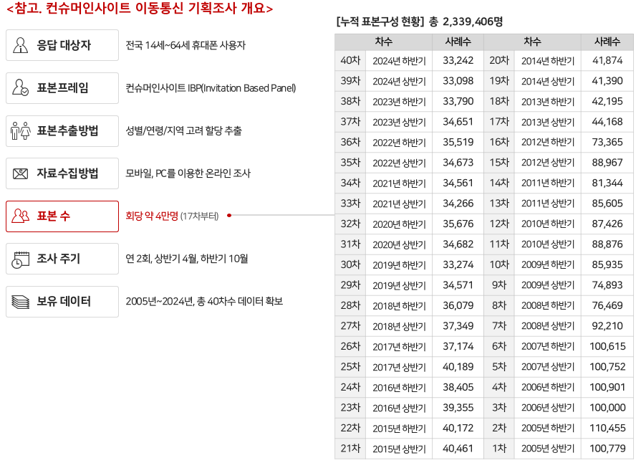
----------------------------------------------------------------------------------------------------------------------
Copyright ⓒ Consumer Insight. All rights reserved. 이 자료의 저작권은 (주)컨슈머인사이트에 있으며 언론사의 직접 인용 보도 외의 목적으로 사용할 수 없습니다. 그 밖의 인용 및 재배포는 컨슈머인사이트와 사전 협의를 거쳐 서면 승낙을 받은 경우에 한합니다.

For-more-Information
박경희 본부장 | parkkh@consumerinsight.kr | 02-6004-7619
박지영 팀장 | parkjy@consumerinsight.kr | 02-6004-7629
김수진 과장 | kimsj@consumerinsight.kr | 02-6004-7626

